Спасатели рассказали о своей работе

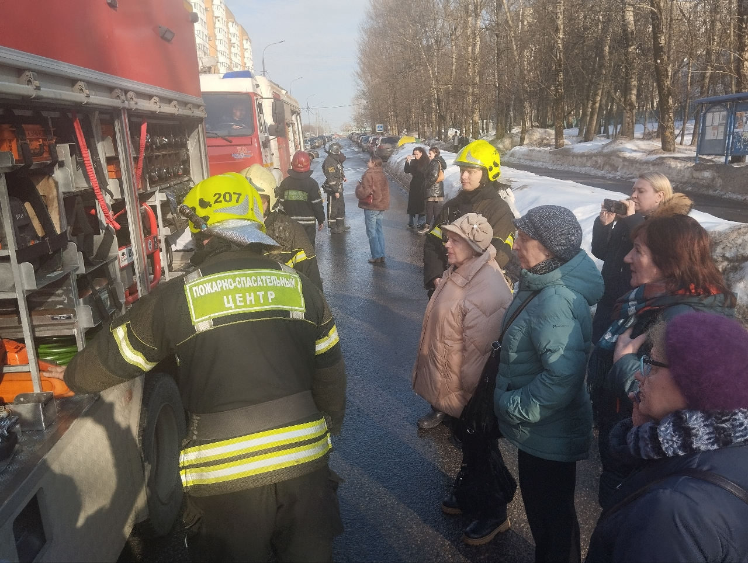

Обычно люди сами посещают место, где проходит экскурсия, но в начале весны экскурсия сама «пришла» к своим «посетителям». На место встречи прибыло целых два экипажа специальной техники: один из них представлял Департамент ГОЧСиПБ, а другой – МЧС России. Людям посчастливилось ознакомиться с пожарно-спасательной техникой и работой спасателей, получая всю интересующую информацию из уст настоящих профессионалов, объединенных общим делом – спасением людей.
Огнеборцы пожарно-спасательного отряда №207 ГКУ «ПСЦ» во всех подробностях рассказали и показали, как устраняют пожар и его последствия, какая техника и оборудование есть внутри автомобиля, какие средства используют для тушения огня и спасения людей в различных ситуациях.
Вопреки распространенному мнению, машина спасателей не перевозит воду, так как она предназначена для доставки к месту пожара боевого расчета, пожарно-технического оснащения и оборудования, в том числе и для освещения места происшествия. Машина современная и эффективная, особенно на ранних этапах локализации и ликвидации пожара, когда необходимо произвести разведку обстановки.
Спасатели продемонстрировали работу различного оборудования, используемого как при спасении людей на пожаре, так и при тонущих на воде или застрявших в лифте. По просьбе жителей показали, как правильно пользоваться огнетушителем до приезда пожарных, рассказали о действиях при возгорании в помещении и напомнили основные правила пожарной безопасности.

